

**“ACTUALIZACIÓN, AJUSTES Y COMPLEMENTACIÓN DE LA FACTIBILIDAD Y LOS ESTUDIOS Y DISEÑOS DEL CABLE AÉREO EN SAN CRISTÓBAL,**

**EN BOGOTÁ D.C.”**

**CONTRATO DE CONSULTORÍA No. 1630 DE 2020**

**INF-RSG--CASC-XXX-21**

**Informe Etapa de Diseños**

**Componente Redes Secas**

**Informe sistema detección y alarma de incendios**

**Estación Altamira**

**CONSORCIO CS**



**BOGOTÁ, febrero 16 de 2022**

**PRODUCTO DOCUMENTAL**

**INF-RSG--CASC-XXX-21**

**Informe Etapa Diseño**

**Informe sistema detección y alarma de incendios**

**Estación Altamira**

**CONTROL DE VERSIONES**

|  |  |  |  |
| --- | --- | --- | --- |
| **Versión** | **Fecha** | **Descripción de la Modificación** | **Folios** |
| Versión 00 | 04/01/2022 | Versión inicial | 11 |
| Versión 01 | 26/01/2022 | Respuesta a observaciones interventoría | 13 |
| Versión 02 | 16/02/2022 | Respuesta a observaciones interventoría | 13 |
|  |  |  |  |

**EMPRESA CONTRATISTA**

|  |  |  |
| --- | --- | --- |
| **VALIDADO POR:** | **REVISADO POR:** | **APROBADO POR:** |
|  |  |  |
| Ing. Juan Carlos Echeverry  Especialista Redes Secas | Ing. Alexander Uribe  Especialista Redes Secas | Ing. Mario Ernesto Vacca G.  Director de Consultoría |

|  |  |  |
| --- | --- | --- |
| **REVISADO POR:** | **AVALADO POR:** | **APROBADO POR:** |
|  |  |  |
| Ing. José Norberto Velandia  Especialista en redes eléctricas, gas, teléfono, fibra óptica | Ing. Wilmer Alexander Rozo  Coordinador de Interventoría | Ing. Oscar Andrés Rico Gómez  Director de Interventoría |

**Tabla de contenido**

1 INTRODUCCIÓN 4

1.1 OBJETIVO GENERAL 4

1.2 OBJETIVOS ESPECÍFICOS 4

2 LOCALIZACIÓN GENERAL DEL PROYECTO 4

3 NORMATIVILIDAD APLICADA 5

4 MEMORIA DE CALCULO 6

4.1 CLASIFICACION DE LA EDIFICACION POR GRUPO DE OCUPACION 7

4.2 SISTEMAS Y EQUIPOS PARA DETECCION Y ALARMA DE INCENDIOS. 8

4.3 UBICACIÓN DE LOS SENSORES DE HUMO 10

4.4 UBICACIÓN DE LAS ESTACIONES MANUALES DE EMERGENCIA 11

4.5 UBICACIÓN DE LOS DISPOSITIVOS DE NOTIFICACIÓN AUDIBLE Y VISIBLE 12

4.6 CABLEADO 13

5 CONCLUSIONES Y RECOMENDACIONES 13

**Tabla de figuras**

Figura - 1 – Localización general del proyecto 5

Figura - 2 – Elementos sistema detección de incendios 6

Figura - 3 – Ubicación de sensores en áreas con casetón a la vista 9

Figura - 4 – Divergencia de columna de humo de un incendio 9

Figura - 5 – Área típica de protección 10

Figura - 6 – Localización estaciones manuales 11

Figura - 7 – Localización sirenas de luz estroboscópicas 12

**Índice de Tablas**

Tabla 1. Subgrupo de ocupación de lugares de reunión de transporte tabla K.2.7-5. 8

# INTRODUCCIÓN

Este documento contiene el informe Sistema de detección y alarma de incendios Estación Altamira como parte de la etapa de diseños del contrato “Actualización, Ajustes y Complementación de la Factibilidad y Estudios y Diseños del Cable Aéreo en San Cristóbal, En Bogotá D.C.”.

## OBJETIVO GENERAL

* Diseñar el sistema de detección y alarma de incendios para la estación Altamira de la futura línea del Cable Aéreo San Cristóbal.

## OBJETIVOS ESPECÍFICOS

* Diseñar las ubicaciones de los sensores de humo en los diferentes niveles de la estación Altamira Cable aéreo San Cristóbal.
* Implementar el sistema de sirena de luz estroboscópica en los diferentes niveles de la estación Altamira Cable aéreo San Cristóbal.
* Diseñar el sistema de estaciones manuales en los diferentes niveles de la estación Altamira Cable aéreo San Cristóbal.
* Definir los criterios con los que se realizó el diseño eléctrico integral de detección y alarma de incendios.

# LOCALIZACIÓN GENERAL DEL PROYECTO

El proyecto del Cable San Cristóbal se desarrolla en la localidad de San Cristóbal, el cual contemplan dos tramos. El primer tramo inicia desde la estación 20 de Julio ubicada en la Calle 30A sur con carrera quinta y finaliza en la estación motriz ubicada en el barrio la Victoria entre las calles 40 y 41 Sur, y carreras 3A Este y 3C Este. El segundo tramo inicia en la estación motriz y finaliza en la estación retorno, ubicada en el barrio la Altamira en la calle 42B sur y 43A sur, entre las carreras 12A y 12B este.

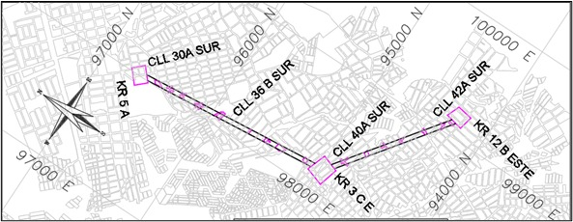

Figura - 1 – Localización general del proyecto

Fuente – Elaboración propia Consorcio CS

# NORMATIVILIDAD APLICADA

* NTC 2050 “Norma Técnica Colombiana”
* Normas ENEL-CODENSA.
* RETIE “Reglamento Técnico de Instalaciones Eléctricas”
* Código nacional de alarmas de incendio y señalización NFPA 72
* CODIGO NSR-10

# MEMORIA DE CALCULO

El sistema de detección automática de incendios diseñado tiene como objetivo notificar con suficiente antelación y eficacia del inicio de un incendio.

En esencia, el sistema de detección de Incendios consta de los siguientes elementos según indica la figura:

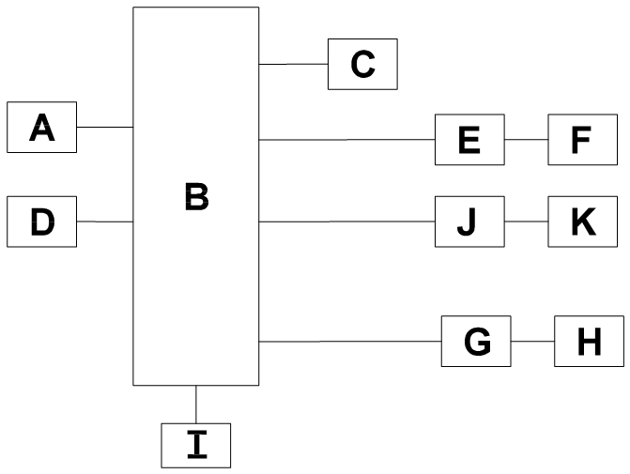

Figura - 2 – Elementos sistema detección de incendios

Fuente – NFPA 72

A Detectores

B Equipo de control y señalización

C Dispositivos de alarma de incendios

D Pulsadores de alarma

E Dispositivo de transmisión de alarma de incendios

F Central de recepción de alarma de incendios

G Control de sistemas automáticos de protección contra incendios

H Sistema automático de protección contra incendios

I Fuente de alimentación

J Dispositivo de transmisión de aviso de avería

K Central de recepción de aviso de avería

De todos los elementos indicados existen algunos que representan las partes más importantes de un sistema de detección de incendios que son:

1. Detectores de incendio (dispositivos de alarma de incendio) y pulsadores manuales de alarma que se encuentran distribuidos por toda la instalación, capaces de señalar la presencia de un incendio en su estado inicial.
2. Central de detección de Incendios (equipo de señalización y control) donde se centralizan las alarmas y se lleva a cabo una serie de acciones preventivas programadas:

* Transmisión acústica de alarma o cualquier otra operación que pueda iniciarse mediante transmisión eléctrica.
* Transmisión de señales de emergencia a un puesto remoto situado en el Puesto de Control para el control a través de gráficos de la instalación.

## CLASIFICACION DE LA EDIFICACION POR GRUPO DE OCUPACION

En el capítulo K.2 de la norma NSR10 establece y controla la clasificación de todas las edificaciones y espacios existentes, de acuerdo con su uso y ocupación y es aplicable a los Títulos K (Requisitos complementarios) y J (Requisitos de protección contra incendios en edificaciones) de esta norma.

De acuerdo a la clasificación de la edificación se tomaron las consideraciones del grupo de ocupación a lugares de reuniones literal K.2.7 de la norma NSR10 que nos dice:

En el Grupo de Ocupación Lugares de Reunión (L) se clasifican las edificaciones o espacios en donde se reúne o agrupa la gente con fines religiosos, deportivos, políticos, culturales, sociales, recreativos o de **transporte** y que, en general, disponen de medios comunes de salida o, de entrada.

Según el literal K.2.7.6 de la NSR el subgrupo de ocupación lugares de reunión de transporte (L-5) están clasificadas las edificaciones o espacios en los cuales las personas se reúnen o agrupan con el propósito de disponer de un sitio fácil en donde puedan esperar la llegada y salida de cualquier medio de transporte de pasajeros y de carga. En la tabla 1 se presenta una lista indicativa de edificaciones o espacios que deben clasificarse en el Subgrupo de Ocupación (L-5).

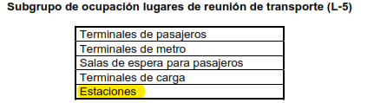

Tabla 1. Subgrupo de ocupación de lugares de reunión de transporte tabla K.2.7-5.

**Fuente – NSR10**

Por lo anteriormente mencionado, las estaciones del cable aéreo San Cristóbal pertenecen al subgrupo de ocupación L-5 ocupación lugares de reunión de transporte, por lo cual, el diseño se desarrollará bajo estas consideraciones.

## SISTEMAS Y EQUIPOS PARA DETECCION Y ALARMA DE INCENDIOS.

Según la norma NSR10 para los grupos L y subgrupos L-5 los cuales hacen referencia a estaciones de transporte se establece que debe remitirse a la NFPA72 para la instalación de los sensores de humo.

De acuerdo a la NFPA72 se establece el siguiente criterio:

En techo plano con vigas cuando la viga tiene más de 10 cm de altura.

Siendo:

D = altura de la viga (desde el techo a la parte inferior de la viga).

H = altura del piso al techo.

W = distancia entre vigas.

1. Si D/H > 0.10, y W/H > 0.40

$$\frac{0,55}{3,04}>0,10 y \frac{1,8}{3,04}>0,40$$

$$0,18>0,10 y 0,59>0,40$$

En este caso se debe instalar un detector en cada paño en el techo para la estación, entre cada viga como se muestra en la siguiente figura:

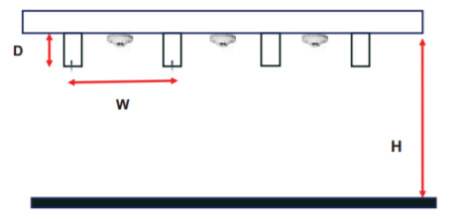

Figura - 3 – Ubicación de sensores en áreas con casetón a la vista

Fuente – NFPA 72

De acuerdo a la NFPA anexo B literal B.3.2.3.2 indica que cuando se inicia una combustión con llama, se forma una columna de humo que se eleva. La columna de humo está conformada por los gases y el humo a temperaturas altas que provienen del incendio. La columna tiene una forma similar a un cono invertido. La concentración de humo y la temperatura dentro del cono varía de manera inversa como una función exponencial variable de la distancia desde la fuente. Este efecto es muy significativo en las etapas iniciales de un incendio, porque el ángulo del cono es amplio como se puede observar en la siguiente figura.

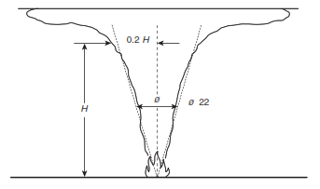

Figura - 4 – Divergencia de columna de humo de un incendio

Fuente – NFPA 72

Con la consideración anterior y bajo los lineamientos de la NFPA 72 y NSR10 se definen las ubicaciones de los sensores de humo, estaciones manuales y elementos de señalización audibles y visuales en cada uno de los espacios de la estación Altamira.

## UBICACIÓN DE LOS SENSORES DE HUMO

El montaje de los sensores de humo está basado en la localización los detectores en el centro de un rectángulo de 9 x 9 metros. La distancia del centro del detector a cualquier extremo no excederá 6.4 metros.

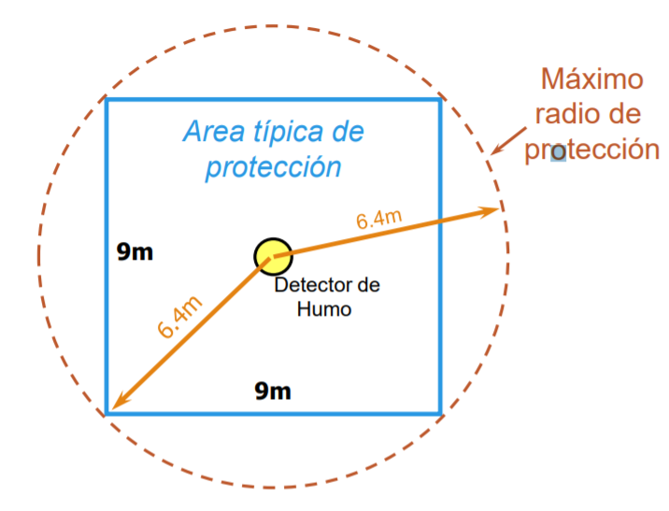

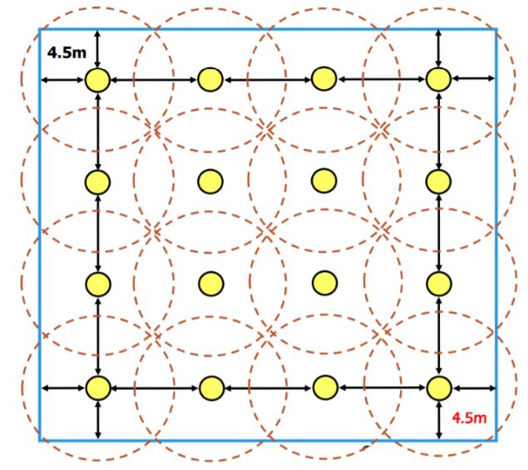

Figura - 5 – Área típica de protección

Fuente – NFPA 72

## UBICACIÓN DE LAS ESTACIONES MANUALES DE EMERGENCIA

La altura a considerada para la instalación de las estaciones manuales está basada según las recomendaciones de la NFPA 72 (NFPA 72 2016 Sección 17.14.5), donde se indica que no debe ser menor a 42” (1.07 m) ni mayor a 48” (1.22 m) con relación al piso terminado.

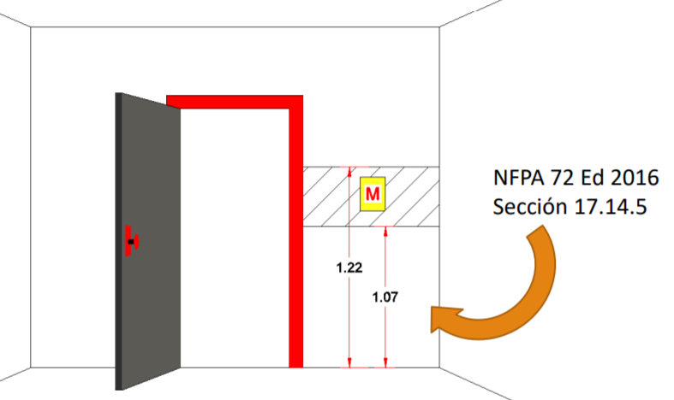

Figura - 6 – Localización estaciones manuales

Fuente – NFPA 72

* Estarán localizadas a no más de 5´ (1.5 m) de la salida de cada piso (NFPA 72 2016 Sección 17.14.8.4)
* Una estación adicional se consideró siempre y cuando la distancia entre una estación manual y la próxima más cercana es mayor a 200’ (61 m) medido de forma horizontal y sobre el mismo piso (NFPA 72 2016 Sección 17.14.8.5).
* Cuando en la misma área se tenga un ancho igual o mayor a 40´ (12 m), se contará con 2 estaciones manuales, una en cada lado (NPFA 72 2016 Sección 17.14.8.6).
* La estación manual de alarma deberá ser utilizada solo para ese tipo de evento. Cada estación manual estará ubicada en lugar visible, sin obstrucciones, accesible, y será un color que contraste con el fondo del área en que se monte.

## UBICACIÓN DE LOS DISPOSITIVOS DE NOTIFICACIÓN AUDIBLE Y VISIBLE

* Dado que el montaje de las sirenas de luz estroboscópica se diseñó en pared los dispositivos se ubicaron a una altura de no menor de 80” (2.03 m), y no mayor de 96” (2.44m) por encima del piso terminado.
* La separación máxima de los dispositivos no excederá de 100 pies (30 m) como se puede observar en el diseño.

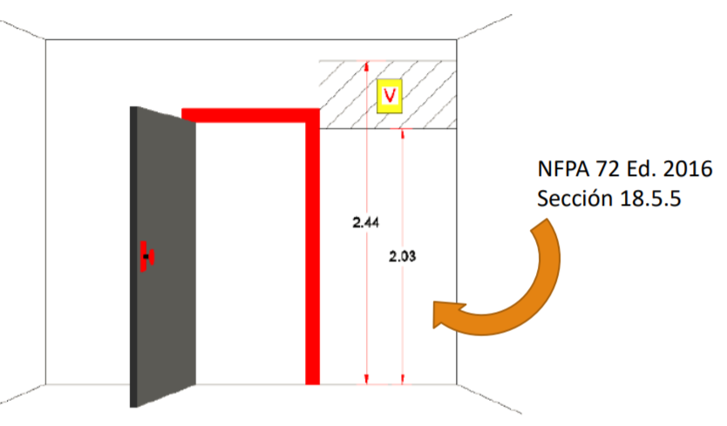

Figura - 7 – Localización sirenas de luz estroboscópicas

Fuente – NFPA 72

## CABLEADO

En la instalación del cableado necesario para la conexión de los elementos con la central de control se ha tenido en cuenta las especificaciones indicadas en la NFPA72.

La construcción del cable que se diseñó serán conductores de Cobre Suave, Sólido, Aislamiento de Polipropileno, Identificado por Código de Colores, Blindaje con Cinta de Aluminio, Hilo Drain y Forro Total de PVC

Características FPLP: cable retardante de la llama y de baja emisión de humos tóxicos, densos y corrosivos.

El calibre del cableado será calibre 16 AWG para las sirenas de luz estroboscópica y calibre 18 AWG para los sensores de humo.

# CONCLUSIONES Y RECOMENDACIONES

* Se realizo el diseño integral del sistema de detección y alarma de incendios en la estación Altamira siguiendo los parámetros y lineamientos de la NTC 2050, RETIE en su última actualización, NSR10 y NFPA72.
* Se establecieron los criterios de diseño de las ubicaciones de los sensores de humo en los diferentes niveles de la estación Altamira Cable aéreo San Cristóbal.
* Se establecieron los criterios de diseño de las sirenas de luz estroboscópica en los diferentes niveles de la estación Altamira Cable aéreo San Cristóbal.
* Se definieron los criterios con los que se realizó el diseño eléctrico integral de detección y alarma de incendios.